**Mapeamento do Banco de Dados da 100% Vídeo Locadora**

A locadora possui DVDs para locação. Os DVDs devem possuir um código único de identificação, nome, sinopse, ano de lançamento, diretor, situação do DVD (alugado ou disponível), gênero (comédia, drama, documentário...) e classificação (bronze, prata e ouro), sendo o preenchimento do código, nome, gênero e classificação obrigatórios.

O gênero do DVD determina em qual prateleira da locadora ele deve ser guardado. As prateleiras possuem uma letra e um número para identificação.

A classificação do DVD determina o preço e o tempo da locação, sendo a bronze – valor de locação de R$3,50 e 5 dias de locação, prata – valor de locação de R$4,50 e 3 dias de locação e ouro – valor de locação de R$5,50 e 2 dias de locação. As informações de classificação devem ser editáveis.

Os clientes devem possuir uma ficha, com um código único de identificação, CPF, nome, endereço completo, e-mail e um número de telefone, sendo o preenchimento de todos os dados obrigatórios. Os clientes não possuem número máximo de locações.

Quando um DVD é alugado as seguintes informações devem ser registradas: data da locação, data da devolução, valor da multa (deve ser preenchido caso seja ultrapassado o tempo máximo da locação) e a situação da locação (aberta – caso o DVD ainda esteja locado ou fechada – caso o DVD já tenha sido devolvido); e a situação do DVD deverá ser devidamente alterada.

A multa a ser cobrada é de R$4,00 por dia de atraso.

**Normalização**

A estrutura do nosso Banco de Dados foi alterada, para atender a 2ª Forma Normal. O endereço do cliente foi desmembrado em vários subitens que compõe um endereço (UF, Cidade, Rua, Número, Bairro, Complemento e CEP). Todos os campos de cada um das tabelas são completamente dependentes de suas chaves primárias. A 3ª Forma Normal não foi necessária, devido ao pequeno porte do Banco de Dados.

**Modelo Entidade Relacionamento**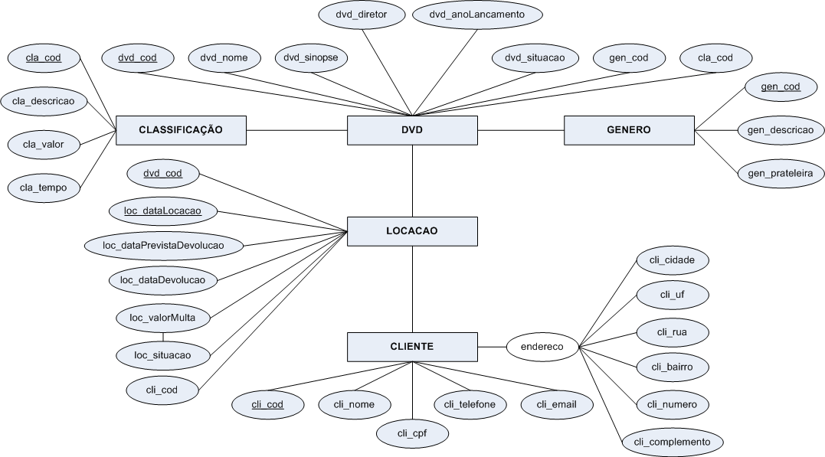

**Diagrama de tabelas**

